

## DATA : / / 2016

## PROFESSOR (A): LUCIENE

**LISTA DE EXERCICIO PARA RECUPERAÇÃO DE BIOLOGIA**

# SÉRIE: 2º ANO

**ALUNO (A): Nº:**

### TURMA:

**NOTA:**

# 3º BIMESTRE

01. (UFPE) Renato (III.1), cuja avó materna e avô paterno eram albinos, preocupado com a possibilidade de transmitir o alelo para o albinismo a seus filhos, deseja saber qual a probabilidade de ele não ser portador deste alelo. Assinale a alternativa que responde ao questionamento de Renato.

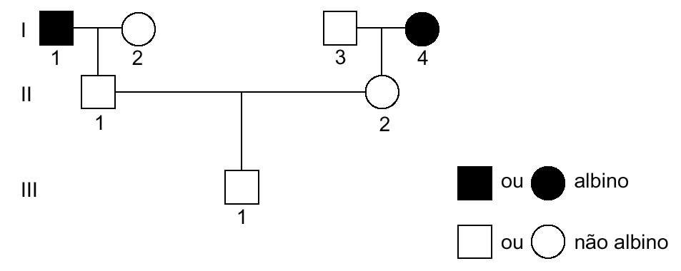

a) 0

b) 1/4

c) 3/4

d) 1/3

e) 1

02. (U. E. LONDRINA-PR) Sabe-se que o albinismo é determinado pela ação de um gene recessivo autossômico. Considere um casal normal que teve 6 crianças todas normais. Sabendo-se que o avô paterno e a avó materna das crianças eram albinos, podemos afirmar com certeza que a probabilidade de um novo filho vir a ser albino (sem considerar o sexo), será:

a) 0%

b) 25%

c) 50%

d) 75%

e) 100%

03. (U. Alfenas-MG) Analise o heredograma abaixo e assinale a alternativa correta.

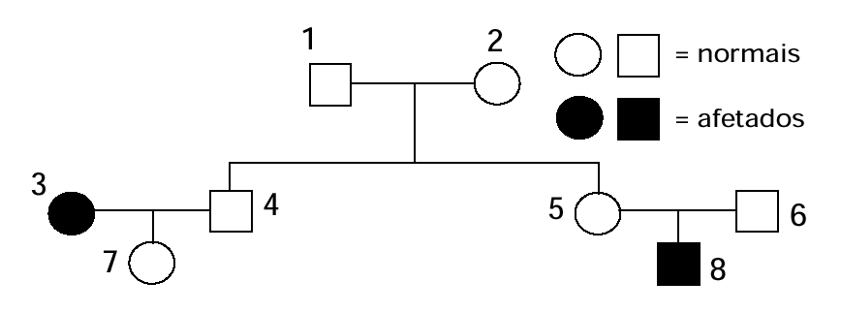

a) O fenótipo normal é condicionado por gene dominante e todos os indivíduos normais são heterozigotos.

b) O fenótipo afetado é condicionado por gene recessivo e os indivíduos 3, 4 e 8 são homozigotos.

c) Não é possível determinar o tipo de herança mostrada pelo heredograma.

d) O fenótipo afetado é condicionado por gene dominante e os indivíduos afetados são heterozigotos.

e) O fenótipo normal é condicionado por gene dominante e os indivíduos 3 e 8 são homozigotos.

04. (UFPR) Na genealogia abaixo, os indivíduos assinalados com preto apresentam uma anomalia determinada por um gene dominante.



Analisando essa genealogia, é correto afirmar:

a) Apenas os indivíduos I:1; II:1 e II:5 são heterozigotos.

b) Todos os indivíduos afetados são homozigotos.

c) Todos os indivíduos não afetados são heterozigotos.

d) Apenas o indivíduo I:1 é heterozigoto.

e) Apenas os indivíduos I:1 e I:2 são homozigotos.

05. (UFPR) Considere um casal em que ambos os indivíduos são heterozigotos para um lócus dialélico (*A* e *a*). A probabilidade de virem a ter um filho homem e heterozigoto para este gene é de:

a) 75%

b) 12,5%

c) 0%

d) 25%

e) 50%

06. (UFPR) Na genealogia representada abaixo, considere que os indivíduos pintados em negro apresentam uma anomalia determinada por um gene dominante. Qual a probabilidade de o casal consangüíneo (III:1 X III:2) vir a ter um descendente (de qualquer sexo) normal para tal anomalia?

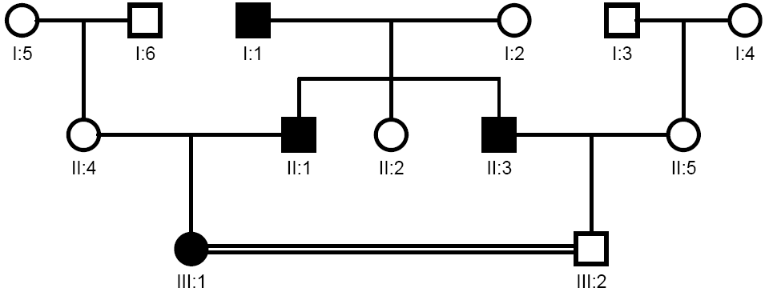

a) 15%

b) 25%

c) 50%

d) 100%

e) 0%

# SEGUNDA LEI DA GENÉTICA – ASSUNTO DA MULTIDISCIPLINAR – TRIMESTRE 03

07. (UFRS) A cor preta da pelagem dos cães da raça *Cocker Spaniel* é governada por um alelo dominante V e a cor vermelha, pelo seu recessivo v. O padrão uniforme é governado pelo alelo dominante que segrega independentemente no locus M e o padrão malhado, por seu alelo recessivo m. Um macho preto foi cruzado com fêmeas genotipicamente iguais entre si e fenotipicamente iguais a ele. Entre as várias ninhadas foram vendidos apenas os filhotes malhados de vermelho, que eram em número de cinco. Quantos filhotes do total nascido das várias ninhadas, se espera que sejam fenotipicamente idênticos ao pai, quanto às características consideradas?

a) 9

b) 16

c) 30

d) 45

e) 80

08. (MACKENZIE-SP) Um homem fenilcetonúrico e destro, filho de pai destro e normal para fenilcetonúria e mãe também normal para fenilcetonúria e canhota, casa-se com uma mulher normal para fenilcetonúria e destra, filha de pai normal e destro heterozigoto e mãe fenilcetonúrica e destra heterozigota. A probabilidade desse casal ter uma criança de sexo feminino, canhota e fenilcetonúrica, é de:

a) 1/8

b) 1/24

c) 1/6

d) 3/16

e) 1/12

09. (F.I. de Anápolis-GO) Em seres humanos, o albinismo é condicionado por um gene autossômico recessivo (a) e a polidactilia é condicionada por um gene autossômico dominante (N). Um homem que apresenta genótipo Aann, casa-se com uma mulher de genótipo aaNn. A probabilidade desse casal ter uma criança normal para as duas características é de:

a) 0%

b) 25%

c) 50%

d) 75%

e) 100%

10. (UFPR) O desenho abaixo corresponde ao núcleo de uma célula em metáfase de uma espécie cujo número n de cromossomos é 3. Analisando a figura, é correto afirmar:

## D

## D

## D

## D

## A

## A

## B

## B

## a

## a

## b

## b

I. Em relação aos genes em questão, poderão ser formados 8 diferentes tipos de gametas.

II. Em relação aos genes em questão, poderão ser formados 4 diferentes tipos de gametas.

III. Como resultado de uma autofecundação, poderão ser encontrados 9 genótipos diferentes.

IV. Como resultado de uma autofecundação, poderão ser encontrados 16 genótipos diferentes.

V. Como resultado de uma autofecundação, poderão ser encontrados 64 genótipos diferentes.

VI. O sistema em questão é polialélico, sendo, portanto, impossível calcular tanto o número de genótipos quanto o de fenótipos.

Estão corretas as afirmativas:

a) I e II

b) V e VI

c) II e VI

d) II e V

e) II e III

11. (CEFET) A surdez congênita na espécie humana é uma anomalia devida à homozigose dos genes recessivos “d” e “e” que interagem na determinação desse caráter. São necessários 2 genes dominantes “D” e “E” para audição normal. A proporção esperada no cruzamento entre diíbridos é:

a) 9 normais e 7 surdos.

b) 9 surdos e 7 normais.

c) 12 normais e 4 surdos.

d) 12 surdos e 4 normais.

e) 3 normais e 1 surdo.

# SISTEMAS SANGUÍNEOS – ASSUNTO DA P2 – TRIMESTRE 03

12. (UFCE) Na herança do sistema sangüíneo ABO, há três alelos autossômicos principais: IA (para sangue tipo A), IB (para sangue tipo B) e i (para sangue do tipo O). Sabe-se ainda, que IA e IB são codominantes, ambos dominando sobre i. Uma mulher tipo A, casada com um homem tipo B, teve uma filha do tipo O. O homem não quis reconhecer a paternidade alegando infidelidade por parte da mulher. Como na época em que o fato ocorreu não havia o “exame de DNA”, o Juiz recorreu a um geneticista que lhe apresentou um parecer sobre o caso.

Assinale a alternativa que contém a conclusão correta do geneticista.

**a) O homem tem razão, pois, por se tratar de um caso de herança ligada ao sexo, a filha dos dois teria que ser, obrigatoriamente, do tipo A.**

b) O homem tem razão, pois, pais com tipos A e B, quaisquer que sejam seus genótipos, jamais poderiam ter filhos ou filhas do tipo O.

c) O homem não tem razão, pois, pais com tipos A e B, dependendo de seus genótipos, podem ter filhos ou filhas com qualquer um dos tipos sanguíneos (A, B, AB, O).

d) O homem não tem razão, pois, por se tratar de herança autossômica, filhos e filhas teriam que ser, obrigatoriamente, do tipo O.

e) O homem tem razão, pois, pais com tipos A e B, só podem ter filhos ou filhas do tipo AB, visto que IA e IB são codominantes.

13. (Cefet-PR) No homem, os três sistemas de grupos sangüíneos ABO, MN e Rh transmitem-se independentemente. Um homem pertencente ao grupo B, Rh negativo e MN casa-se com uma mulher do grupo O, Rh negativo e MM. Este casal poderá apresentar filho com o fenótipo:

a) B, Rh - e M

b) O, Rh + e M

c) AB, Rh - e MN

d) A, Rh + e MN

e) O, Rh - e N

14. Observe a genealogia.

Muitos filhos

O +

A +

B –

O +

A –

B +

Para o casal (5 e 6) que pretende ter muitos filhos, foram feitas as quatro afirmações a seguir.

I. O casal só terá filhos AB e Rh positivo.

II. Para o sistema ABO, o casal poderá ter filhos que não poderão doar sangue para qualquer um dos pais.

III. O casal poderá ter filhos Rh positivo, que terão suas hemácias lisadas por anticorpos anti-Rh produzidos durante a gravidez da mãe.

IV. Se for considerado apenas o sistema Rh, o pai poderá doar sangue a qualquer um de seus filhos.

São corretas, apenas, as afirmações:

a) II e IV.

b) I, II e IV.

c) II, III e IV.

d) I, II e III.

e) I e III.

15. (UEPI) Num Banco de Sangue tem-se o seguinte estoque de sangue de doadores:

Grupo A: 15 Grupo B: 5 Grupo AB: 5 Grupo O: 10

Existem 2 pacientes à espera de doação:

### Paciente 1: possui aglutininas anti-A e anti-B

Paciente 2: possui aglutinogênios A e B

Assinale a alternativa correta:

a) O paciente 1 pode receber sangue de 25 doadores.

b) O paciente 2 pode receber sangue de todos os doadores.

c) O paciente 1 pode receber sangue de todos os doadores.

d) O paciente 2 pode receber sangue de 10 doadores.

e) O paciente 1 pode receber sangue de 15 doadores.

16. (UEPB) A doença hemolítica do recém-nascido, também denominada de eritroblastose fetal, é caracterizada pela destruição das hemácias do feto, que, em caso acentuado, acarreta uma série de conseqüências. Após a descoberta do fator Rh, se constatou que este era o responsável por esta doença. Os estudos levaram à conclusão que a eritroblastose fetal ocorre somente na seguinte situação:

a) mãe Rh - que gera bebê Rh - .

b) mãe Rh + que gera bebê Rh - .

c) mãe Rh - que gera bebê Rh + .

d) mãe Rh + que gera bebê Rh + .

e) mãe Rh - independente do Rh do bebê gerado.

17. (CEFET) Na espécie humana a tipagem sangüínea é uma característica hereditária, sendo um exemplo típico de polialelia. Seguindo o sistema ABO e os estudos genéticos, analise o heredograma a seguir e assinale a alternativa correta:

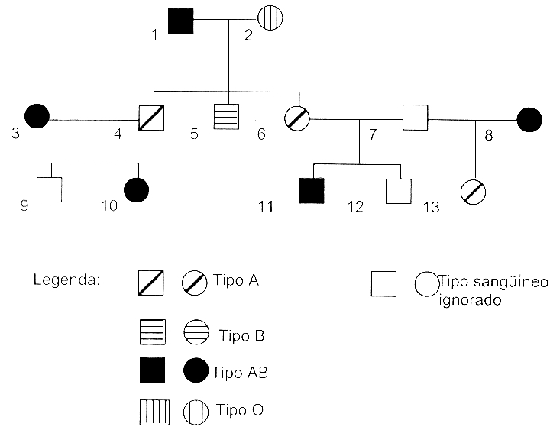

a) O indivíduo número 5 é com certeza homozigoto para a tipagem sangüínea ABO.

b) O número 7 representa um homem que pode ser do tipo O ou B.

c) O homem representado no número 9 tem 50% de chances de ser do tipo B e 50% de ser do tipo O.

d) O número 12 não será em nenhuma hipótese do tipo O.

e) O número 13 será do tipo A em heterozigose se o indivíduo número 7 for portador do genótipo IBi.

18. (UFPR) Em ação de paternidade, um homem de renome internacional responde por alegação de ser pai de uma menina, fato que ele não admite. Exames de sangue solicitados pelo juiz revelaram que a mãe era do grupo A, a menina do grupo B e o acusado do grupo O. Com base nesses dados, é correto afirmar:

a) Para uma decisão conclusiva, o juiz precisa ser informado dos grupos sangüíneos dos avôs e das avós da menina.

b) A combinação de grupos sangüíneos apresentada não oferece ao juiz possibilidade de chegar a qualquer conclusão.

c) A menina é filha de um homem de sangue A.

d) Com a combinação de grupos sangüíneos apresentada, o juiz só poderia chegar a uma conclusão se a criança fosse menino.

e) A criança não é filha do acusado de sangue O.

19. (UFPR) Joãozinho, ao nascer, apresentou a doença hemolítica do recém-nascido ou eritroblastose fetal. Foi abandonado quando criança e criado por pais adotivos. Anos mais tarde, Francisca, dizendo ser sua mãe biológica, veio reclamar sua posse. No intuito de esclarecer a situação, o Juiz da Vara de Família solicitou exames de tipagem sanguínea da suposta mãe e de Joãozinho. O resultado foi: Joãozinho, grupo O, Rh positivo; Francisca, grupo A, Rh positivo.

Pode-se concluir, então:

a) Francisca poderia ser mãe biológica de Joãozinho.

b) Para elucidar o caso seria preciso conhecer a tipagem sangüínea do pai biológico de Joãozinho.

c) Joãozinho não poderia ser filho de Francisca porque ela tem sangue do tipo Rh positivo.

d) Francisca não poderia ser a mãe biológica de Joãozinho porque uma mulher de grupo sanguíneo A não pode gerar um filho de sangue do grupo O.

e) Para que Francisca pudesse ser mãe de Joãozinho, teria sido preciso que ela tivesse gerado, anteriormente, um filho com sangue do tipo Rh negativo.

20. (UFPR) Considerando o sistema ABO de tipagem sangüínea, o indivíduo 1 como um receptor universal e os indivíduos 2 e 3 como doadores universais, qual a probabilidade do indivíduo 4 NÃO ser doador universal?

1

2

3

4

a) 10%

b) 25%

c) 33%

d) 50%

e) 75%